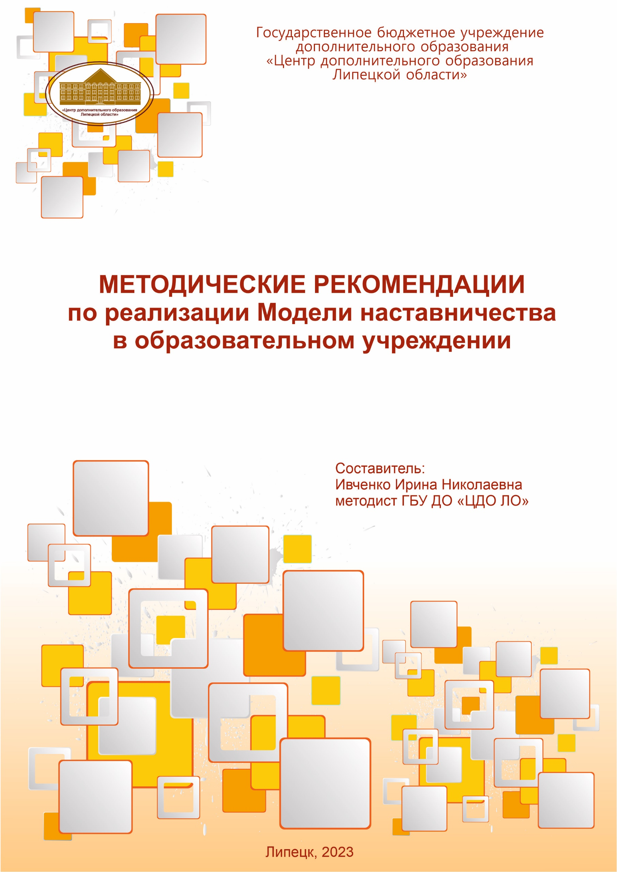

СОДЕРЖАНИЕ

 | Введение | 3
1. | Пояснительная записка: цель, задачи, гипотеза, новизна, актуальность, планируемый результат наставничества | 4
1. | Практика наставнической деятельности в образовательном поле Центра. Программы | 8
2. | Методологическая основа Модели многоступенчатого наставничества. | 10
3. | Этапы разработки и внедрения наставничества | 11
4. | Учет предполагаемых рисков, и пути их преодоления | 11
5. | Принципы и формы наставничества  5.1. Форма наставничества «учащийся – учащийся»  5.2. Форма наставничества «педагог – педагог»  5.3. Форма наставничества «педагог – учащийся»  5.4. Форма наставничества «работодатель – педагог - учащийся». Совместные проекты с партнерами.  5.5. Модель реверсивного наставничества | 13  13  16  17  19  24
 | Выводы | 26
 | Литература | 28
 | Приложение | 30

Введение
Методические рекомендации по реализации Модели наставничества направлены на решение задачи на формирование системы многоступенчатого наставничества в образовательной среде. Предложенные рекомендации – это технология организации передачи опыта, знаний, компетенций и ценностей через систему наставничества. В ней реализован подход к наставничеству с позиций результата систематизации профессиональной работы опытного педагога, методиста, администратора через мониторинг качества предоставляемых образовательных и методических услуг с последующей верификацией и корреляцией целей, задач образования и средств их достижения.
Рекомендации составлены на основе утвержденной методологии (целевой модели) наставничества учащихся для организаций, осуществляющих образовательную деятельность по общеобразовательным, дополнительным общеобразовательным …, (распоряжение Минпросвещения России от 25 декабря 2019 года № Р-145), федерального проекта «Успех каждого ребенка» национального проекта «Образование» (ГК № 07.S04.11.0024 от 21 октября 2019 г.) Методические рекомендации актуализированы с учетом основных положений Концепции развития дополнительного образования детей до 2030 года, утвержденной распоряжением Правительства Российской Федерации от 31 марта 2022 г. № 678-р, а также обновления нормативно-правовой базы в сфере дополнительного образования (ДО).
В материалах рекомендаций особое место уделено факторам, определившим формы наставничества, описанию методов их реализации, ролевой функции наставника и наставляемых, а так же достигнутым эффектам их сотрудничества.

Наставничество — это «персональная огранка» талантов человека, помощь в максимальном раскрытии потенциала и профессионализма.
Агентство стратегических инициатив России
- Пояснительная записка: цель, задачи, гипотеза, новизна, актуальность, планируемый результат наставничества
Одним из приоритетных направлений, отражённом в Указе «О национальных целях развития РФ на период до 2030 года» является создание благоприятных условий для раскрытия способностей и талантов каждого человека, что определяет переход к непрерывному индивидуализированному образованию, независимо от возраста, и предполагает вариативность образовательных траекторий на всех уровнях образования с созданием методологии наставничества. Определены показатели: к 2024 году не менее 70% обучающихся общеобразовательных организаций должны быть вовлечены в различные формы наставничества и сопровождения.
Реализация Модели наставничества может стать инструментом повышения качества образования, механизмом создания эффективных социальных лифтов, одним из катализаторов для «технологического рывка» российской экономики.
Потребность в расширении практик наставничества в образовании продиктована анализом результатов мониторинга деятельности организаций, которые рассматривают наставничество как стратегически значимый элемент системы развития персонала, выдвигая на первый план задачи формирования уникальных знаний, навыков и компетенций, инновационной активности педагогического и ученического сообщества.
Цель наставничества - максимально полное раскрытие потенциала личности наставляемого, необходимое для успешного личного самоопределения и самореализации, а также создание условий для его профессиональной ориентации и становления.
Задачами наставничества является
- создание внутри образовательной организации комфортной профессиональной среды, позволяющей реализовывать актуальные педагогические задачи на высоком уровне;
- ускорение процесса профессионального становления и развития молодых специалистов, развитие их способности самостоятельно, качественно и ответственно выполнять возложенные функциональные обязанности, повышать свой профессиональный уровень;
- создание условий для эффективного обмена личностным и профессиональным опытом для каждого субъекта образовательной и профессиональной деятельности, участвующего в наставнической деятельности;
- оказание комплексной поддержки на пути социализации учащихся, их взросления, поиске индивидуальных жизненных целей и путей их достижения, ранней профориентации;
- создание системы многоступенчатого наставничества как в ученической, так и в педагогической среде;
- выработка у участников наставничества высоких профессиональных и моральных качеств, добросовестности, ответственности, дисциплинированности, инициативности, самостоятельности, сознательного отношения к индивидуальному и взаимному развитию;
- формирование открытого и эффективного сообщества наставников – «Союза наставников» с созданием единого методического пространства.
Гипотеза - наставничество обладает собственной культурой и воздействует как на личность наставляемого, так и на личность наставника, путем взаимной передачи опыта.
Основная идея - наставническая деятельность в системе дополнительного образования составляет многоступенчатую модель единой системы образования в учреждении и предполагает:
- качественное изменение традиционных форм повышения квалификации в рамках образовательного поля и в соответствии с целями и задачами развития интеллектуального потенциала молодого педагога или методиста;
- процесс целенаправленного формирования личности, подготовка ее к социализации в обществе;
- развитие практики наставничества «Дети учат детей», реализуемой в творческих объединениях учреждения детьми до 18 лет (форма взаимодействия между учащимися при подготовке любого мероприятия (проекта, участие в конкурсах, чемпионатах, выставках, соревнованиях и т.д.)
Новизна - новизна организации наставнической деятельности в учреждении заключается в том, что нами предложен подход к наставничеству с позиций результата и систематизации профессиональной работы педагогических кадров по совершенствованию модели наставничества; методологии подхода к инновационной деятельности по вовлечению молодых кадров; создание системы постоянной поддержки, контроля и стимулирования молодежи к свободному, осознанному и самостоятельному выбору профессии.
Актуальность - наставник, передающий не только опыт, но и традиции, культуру профессии, в современном мире востребован, и его роль в подготовке молодых специалистов очень важна. Актуальность данной разработки обусловлена необходимостью систематизации наставнической деятельности опытного специалиста в учреждении, введения молодых специалистов в профессию, формирование наставничества в среде учащихся.
Постановка и решение проблемы научно-методического обеспечения организации эффективного процесса наставнической деятельности педагогического и ученического сообщества на основе их взаимодействия, взаимопроникновения и взаимообогащения.
Планируемый результат
Результатом правильной организации работы наставников будет:
- создание методического банка «Союз наставников» с широким спектром тематических консультаций, экспертиз (конкурсных и аттестационных материалов, учебной и научно-методической продукции и т.д.) и иных мероприятий научно-методической направленности для начинающих педагогов.
- создание единого методического пространства учреждения, творческое использование передового опыта лучших педагогических практик в построении продуктивной образовательной среды на основе взаимообогащающих отношений начинающих и опытных специалистов;
- динамичная адаптация и самореализация, а так же высокий уровень включенности молодых и новых специалистов в педагогическую работу, культурную жизнь образовательной организации, усиление уверенности в собственных силах и развитие личного, творческого и педагогического потенциалов, высокие показатели его востребованности в предоставлении качественных образовательных услуг;
- улучшение психологического климата в образовательной организации как среди обучающихся, так и внутри педагогического коллектива, связанное с выстраиванием долгосрочных и психологически комфортных коммуникаций на основе партнерства;
- развитие наставничества «Дети учат детей» - драйвер формирования социально благополучной среды для развития личности учащихся, их саморазвития и самореализации, ключ к развитию современного, конкурентоспособного, компетентного в выборе профессии выпускника.
- практическая реализация концепции построения индивидуальных образовательных траекторий для горизонтального и вертикального социального движения учащихся;
- увеличение доли учащихся, участвующих в программах развития талантливых детей; творческая самореализация и социализация детей, профилактика детских правонарушений.

- Практика наставнической деятельности в образовательном поле Центра. Программы.
В Центре дополнительного образования детей Липецкой области (далее Центр) Модель наставничества охватывает всю структуру образовательного сообщества организации. Наставничество развёрнуто как широкая многоступенчатая практика подготовки и развития педагогических кадров и учащихся, которая охватывает школьников, студентов и сотрудников организации через реализацию концепции построения индивидуальных образовательных траекторий для профессионального и личностного роста каждого.
Вызовы времени делают актуальным внесение пролонгированных изменений в наставническую деятельность, направленную на:
– развитие качественно новых многоступенчатых взаимоотношений и многостороннее развитие потенциала образовательной организации;
– передача компетенций от более опытного и знающего наставляемому, совместное погружение в педагогическую и ученическую среду;
– создание необходимых условий для подготовки молодёжи к свободному, осознанному и самостоятельному выбору профессии;
– адаптацию и становление личности молодого педагога;
– формирование hard (кросс контекстных) и soft skills (мета навыков) у учащихся и педагогов;
– становление будущего экономики региона и популяризация востребованных профессий.
Таким образом Модель Наставничества предполагает объединение усилий всей системы образования Центра. Данная практика становится активным и постоянно меняющимся инструментарием, обладающим значимым воспитательным и образовательным потенциалом.
Все программы, представленные в рамках Модели Наставничества размещены на сайтах (https://it-cube48.ru/skillscentr, https://razvitie-48.ru/upload/medialibrary/ee5/Dizayn.docx).
Результативность учащихся в конкурсных мероприятиях международного, федерального, регионального, муниципального уровней при реализации образовательных программ в рамках Модели Наставничества
https://docs.google.com/document/d/1NOhk4xd1jurDsL1emUBveHHARUx7KrFMvKiG91orMNI/edit
Отличительная особенность данных образовательных программ – возможность интегрированного подхода к формированию компетенций различных направленностей: художественной, технической и социально-гуманитарной. Интеграция различных уровней обеспечивает развитие творческого и проектного мышления ребенка, активизирует мотивацию к познанию, формирует целостное представление о мире, о культуре, развивает представление о взаимосвязи художественного, научного и технического творчества, позволяют применять различные модели наставничества в образовательной деятельности.
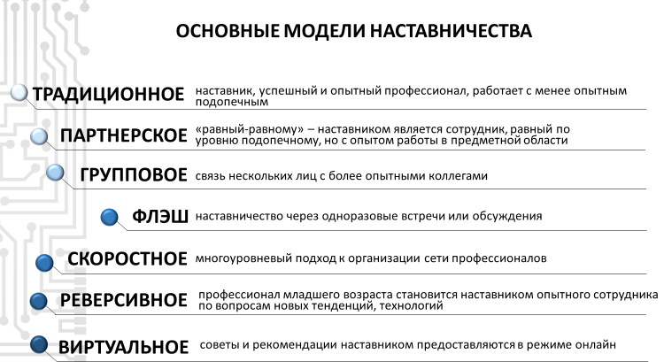

- Методологическая основа Модели многоступенчатого наставничества
Методологической основой системы многоступенчатого наставничества является понимание наставничества как:
– поддерживающей среды с элементами развития и контроля для педагогов и обучающихся;
– социального института, обеспечивающего передачу социально значимого профессионального и личностного опыта;
– элемента системы дополнительного профессионального образования и адаптации, которые обеспечивают непрерывное профессиональное образование педагогов посредством различных форм повышения их квалификации;
– составной части методической работы образовательной организации по совершенствованию педагогического мастерства работников;
– процесса обучения при введении новых технологий и инноваций;
– обмена опытом между членами педагогического коллектива;
– модели детского наставничества «дети учат детей», которое помогает учащимся преодолеть проблемы с учёбой, проявить себя и реализовать свои сильные стороны в образовательной деятельности;
– формы организации системы адаптации внутри ученического коллектива детям с особыми потребностями.
Наставничество становится активным и постоянно обновляющимся инструментарием педагогического коллектива Центра, обладающим значимым воспитательным и образовательным потенциалом.
Прежде чем приступать к внедрению Модели наставничества, необходимо определить этапы её разработки и реализации. Центр в своей деятельности, рассматривает многоступенчатую и многослойную практику внедрения наставничества по определённому алгоритму.
- Этапы разработки и внедрения модели наставничества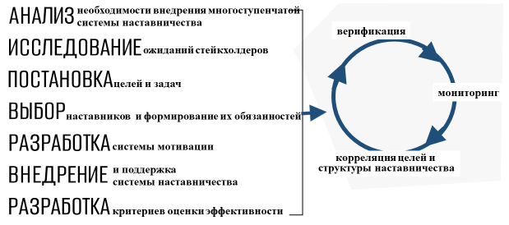
Разработанная в Центре Модель наставничества – это система условий, ресурсов и процессов, необходимых для реализации образовательных программ, универсальная технология передачи опыта, знаний, формирования навыков, компетенций, мета компетенций и ценностей.
4. Учет предполагаемых рисков и пути их преодоления
Опыт внедрения Модели наставничества, показал необходимость учета предполагаемых рисков и путей их преодоления
предполагаемые риски | пути преодоления
- слабая готовность к выполнению роли наставника;  - отсутствие заинтересованности в наставляемом;  - недостаточный уровень знаний или неумение их донести до наставляемого;  - выдвижение на роль наставника по какому-либо формальному признаку;  - несовместимость наставника и наставляемого на психологическом, личностном или индивидуальном уровнях;  - низкая мотивация на педагогическую профессию и сотрудничество в ней у молодого педагога;  - локальный, узконаправленный характер отношений с наставником, характеризующееся взаимодействием исключительно в предметной области;  - недопонимание и недооценка обоюдных вкладов в развитие наставника и наставляемого и т.д. | - гибкость, позволяющая реализовывать проект посредством применения различных методов и средств, организационных форм и педагогических ситуаций;  - самостоятельный характер, позволяющий рассматривать проект в качестве автономной деятельности наставника как внутри профессиональной среды, так и за ее пределами;  - индивидуальная поддержка, предполагающая учет индивидуально-личностных особенностей и образовательных потребностей наставляемого;  - ценностно-мотивационная направленность, придающая особое значение мотивации и ценностям наставляемого;  - рефлексивность, позволяющая осуществлять обратную двухстороннюю связь на основе анализа и интерпретации информации, как от наставника, так и он наставляемого и др.

Эффективность наставничества объясняется его индивидуальным характером, никакая другая форма обучения не может быть столь адресной и приближённой к реальным условиям. Наставник может быстро реагировать на допущенные его подопечным ошибки, детально разбирать их и указывать правильный ход работы.
В Модели наставничества Центра реализуются пять форм взаимодействий:
- «учащийся – учащийся»
- «педагог – педагог»
- «педагог – учащийся»
- «работодатель (представитель РСЭ – педагог - учащийся»
- «работодатель (администрация Центра – педагог - учащийся»
Каждая из указанных форм предполагает решение определённого круга задач и проблем с использованием единой методологии наставничества, частично видоизменённой с учётом ступени обучения или профессиональной деятельности и первоначальных ключевых запросов трёх элементов системы: наставляемого, наставника и регионального заказчика.

5. Принципы и формы наставничества
Положение о целях, принципах и формах наставничества в ГБУ ДО «ЦДО ЛО» размещено на сайте Центра (см. ссылку на положение)
https://razvitie48.ru/%d1%81%d0%b2%d0%b5%d0%b4%d0%b5%d0%bd%d0%b8%d1%8f-%d0%be%d0%b1-
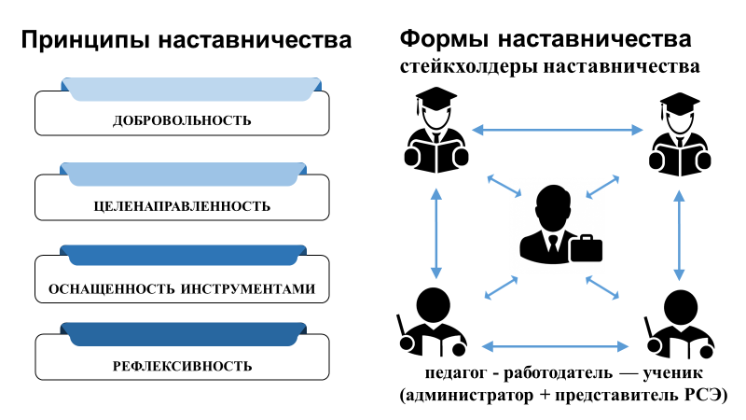

5.1. Форма наставничества «учащийся – учащийся»
В законе «Об образовании в РФ» (ФЗ 273, ст. 66) подчёркивается необходимость становления и формирование личности обучающегося, развитие интереса к познанию и развития творческих способностей обучающегося, формирование навыков самостоятельной учебной деятельности на основе индивидуализации и профессиональной ориентации содержания среднего общего образования, подготовку обучающегося к жизни в обществе, самостоятельному жизненному выбору, продолжению образования и началу профессиональной деятельности.
Вызовы времени требуют от школьников овладения большим объемом информации при определении выбора своей будущей образовательной и профессиональной траектории. В этом случае становится наиболее оправданным ведение разностороннего сопровождения в среде учащихся – наставничество.
В рамках данной Модели Наставничества предполагается взаимодействие учащихся Центра, при котором один из них находится на более высокой ступени образовательной траектории и обладает определёнными организаторскими и лидерскими качествами, позволяющими ему оказать весомое влияние на наставляемого, лишенное, тем не менее, строгой субординации.
Цели и задачи. Целью такой формы наставничества является разносторонняя поддержка учащегося в ученическом сообществе Центра. Учитываются запросы детей с особыми образовательными/социальными потребностями либо оказывается временная помощь в адаптации к новым условиям обучения (включая адаптацию детей с особыми потребностями). Среди основных задач взаимодействия наставника с наставляемым в ученической среде: помощь в реализации лидерского потенциала, развитие гибких навыков и мета компетенций, оказание помощи в адаптации к новым условиям среды, создание комфортных условий и экологичных коммуникаций внутри образовательной организации, формирование устойчивого сообщества обучающихся.
Приоритетные задачи:
- творческое и интеллектуальное развитие;
- досуг;
- отбор талантов;
- профессиональная самореализация;
- профилактика детских правонарушений;
- патриотическое воспитание;
- социализация детей;
- массовые мероприятия, мастер-классы как форма наставничества в среде учащихся;
- организация творческих событий – фестивалей, конкурсов и различных акций.
Ожидаемые результаты. Результатом правильной организации работы наставников в ученической среде будет повышение уровня мотивированности и осознанности учащихся в вопросах образования, саморазвития, самореализации и профессионального ориентирования; активное развитие гибких навыков у учащихся, необходимых для социализированной личности; улучшение образовательных, культурных и иных результатов.
Практическая составляющая: «Дети учат детей» - практики наставничества, реализуемые в каждом творческом объединении Центра. Здесь наставничество практикуется давно и заключается во взаимодействие учащихся, при котором один из них, с более высоким уровнем полученных знаний и обладающий лидерскими качествами, оказывает весомое влияние на формирование организаторских и образовательных составляющих интеллектуального багажа наставляемого. Такая модель наставничества «ученик-ученик» лишена строгой субординации, ребята общаются в свободной форме, выявляют проблемы (это может быть низкая мотивация к обучению, слабая социализация и т.д.) Здесь наставничество состоит не только из передачи некоего собственного опыта, но и способствует взаимообогащению личностных качеств обоих учащихся.
Пример реализации «Технологии наставнического сопровождения» в Центре — это апробация профориентационного проекта - Juniors Space. Причём, профориентационную работу (мастер классы, онлайн выступления с опытом участия в чемпионатной линейке Профессионалы) проводят сами учащиеся - участники состязаний прошлых лет, победители регионального чемпионата и представители сборной страны.
Детское наставничество так же проявляется при организации и проведении массовых мероприятий, мастер-классов, форумов, чемпионатов и т.д.
Продвинутый уровень ученического тьюторства – это когда выпускники Центра, учащиеся высших и средних учебных заведений, продолжают обучение онлайн в Центре. Так в рамках Всероссийского дистант-форума «Шаг в будущее», воспитанник Skills-Центра два года сопровождал проект команды учащихся Центра, который стал призером в цифровой выставке лучших инновационных разработок молодых исследователей страны с проектом по теме авиации и космонавтики.

5.2. Форма наставничества «педагог – педагог»
Предполагает взаимодействие молодого педагога, в т.ч. студентов старших курсов профильных ВУЗов с более опытным, располагающим ресурсами и навыками специалистом-педагогом-методистом, оказывающим первому разностороннюю поддержку.
Цели и задачи формы. Целью такой формы наставничества является успешное закрепление на месте работы или в должности педагога молодого специалиста, повышение его профессионального потенциала и уровня, а также создание комфортной рабочей среды Центра, позволяющей реализовывать актуальные задачи образовательного пространства.
Среди основных задач взаимодействия наставника с наставляемым: формирование потребности анализа результатов своей профессиональной деятельности; развитие интереса к методике построения и организации результативного образовательного процесса; ориентированность начинающего педагога на творческое использование лучших педагогических практик в своей деятельности; привитие молодому специалисту интереса к преподавательской деятельности в целях его закрепления в Центре; ускорение процесса профессионального становления педагога.
Ожидаемые результаты. Результатом правильной организации работы наставников будет высокий уровень включенности молодых (новых) специалистов в педагогическую деятельность, культурную жизнь Центра усиление уверенности в собственных силах и развитие личного потенциала. Педагоги-наставляемые получат необходимые для данного периода акклиматизации в педагогическом сообществе, профессиональные советы и рекомендации, а также стимул и ресурс для комфортного становления и развития внутри организации.
Практическая составляющая: Важнейшей особенностью данной составляющей системы наставничества является то, что она носит точечный, индивидуализированный и персонализированный характер, ориентирована на конкретного педагога и призвана решать в первую очередь его личностные, профессиональные и социальные проблемы, имеет гибкую структуру учета особенностей преодоления затруднений наставляемого и интенсивность решения тех или иных запросов (наставник и наставляемый самостоятельно решают, сколько времени потратить на изучение тех или иных вопросов и какая глубина их проработки нужна).
В Центре действует «Методический консультационный информцентр» и объединение «Союза наставников». Главная цель которых – организация и создание условий для профессионального роста педагогов, формирование потребностей в постоянном саморазвитии и самосовершенствовании. Более опытные педагоги берут шефство над молодыми специалистами, поэтому проблемы адаптации последних в коллективе практически не возникает. В ходе работы решаются вопросы: как сделать процесс передачи компетенций более эффективным и управляемым, какие инструменты наставничества использовать, какие риски необходимо учитывать?

5.3. Форма наставничества «педагог – учащийся»
Это практика наставничества без отрыва от процесса обучения для дальнейшей профессиональной и социальной адаптации, связанная с профессиональным и карьерным развитием, передачей знаний, навыков, компетенций. Данная форма наставничества помогает талантливым учащимся планировать свою карьеру, развивать соответствующие навыки и компетенции.
Цели и задачи. Целью такой формы наставничества является разносторонняя поддержка учащихся с особыми образовательными/социальными потребностями либо временная помощь в их адаптации к новым условиям обучения. Среди основных задач взаимодействия наставника с наставляемым: помощь в реализации лидерского потенциала, развитие гибких навыков и мета компетенций, оказание помощи в адаптации к новым условиям среды, создание комфортных условий и экологичных коммуникаций внутри образовательной организации, формирование устойчивого сообщества учащихся.
Ожидаемые результаты. Результатом правильной организации работы наставников будет передача наставником своих профессиональных знаний и практических компетенций, высокий уровень включенности наставляемых во все социальные, культурные и образовательные процессы организации, что окажет несомненное положительное влияние на эмоциональный фон в коллективе, имидж организации, лояльность обучающихся. Наставляемые получат необходимый стимул к творческому, интеллектуальному совершенствованию, самореализации, а также развитию необходимых компетенций.
Практическая составляющая: «Наставничество - универсальная технология передачи опыта, знаний, формирования навыков, компетенций, мета компетенций и ценностей через неформальное взаимообогащающее общение, основанное на доверии и партнерстве». Многолетний опыт подготовки исследовательских работ учащимися, направленный на развитие их познавательных и профессиональных интересов учащихся, доказывает действенность реализации Модели наставничества в Центре. Данный формат наставничества - педагога-наставника и ученика, педагога-тьютора и ученика, предполагает создание и защиту творческих проектов, организацию и представление выставок работ учащихся; разработку индивидуальных образовательных маршрутов учащихся, поддержка опережающего развития и повышение мотивации в учёбе учащихся, обеспечение комфортного вхождения в новые условия обучения и т.д. Данная форма наставничества предъявляет высокие требования к педагогам-наставникам. Все педагоги-наставники Центра являются высококомпетентными специалистами, среди них - эксперты региональных чемпионатов Профессионалы, ряд из них включен во Всероссийский реестр наставников для профориентационных мероприятий Профессионалы.
Высокий уровень интенсивности и результативности работы данной формы наставничества продиктован хорошим уровнем заинтересованности в «Диалоге на равных» тьюторами образовательной траектории учащихся творческих объединений – педагогами.
5.4. Форма наставничества «работодатель – педагог – учащийся»
Работодателя-наставника можно рассматривать как представителя администрации Центра, так и как представителя реального сектора экономики – опосредованные в будущем работодатели наших выпускников.
Важным аспектом деятельности Центра стала кооперация с образовательными и индустриальными партнерами региона, которая позволяет организовать инновационную работу по выгодному взаимодействию: расширить наукоориентированные рамки их деятельности, повысить востребованность и конкурентную способность технических направлений.
Представители реального сектора экономики являются постоянными кураторами и экспертами проектов учащихся, входят в состав жюри различных конкурсов и соревнований, являются экспертами различных компетенций на чемпионатах. Как следствие - расширились возможности профориентационной навигации учащихся с популяризацией перспективных профессий в соответствии с Атласом профессий и формированием hard и soft skills. Перед учащимися ставятся практические задачи, выстроенные в единую результативную траекторию профессионального самоопределения по востребованным компетенциям, что позволяет результативно участвовать в мероприятиях технической направленности различного уровня и выбирать соответствующие профессии.
В таком эффективном диалоге меняется архитектура образовательного пространства Центра, происходит интеграция всех ресурсов.
В отношении работодателя - администратора учреждения, данная форма наставничества предполагает создание органичной системы взаимодействия административного персонала Центра и педагогов с целью получения подготовленных и мотивированных кадров, в будущем способных стать ключевым элементом обновления социальной и образовательной систем.
Цели и задачи. Целью такой формы наставничества является:
-профессиональная навигация учащихся на профессии, востребованные в регионе.
- получение молодыми педагогами актуального профессионального опыта и развитие личностных качеств, необходимых для осознанного целеполагания, самоопределения и самореализации.
Среди основных задач деятельности наставника-работодателя в отношении учащегося: ранняя профориентация и самоопределение учащихся в построении личностной траектории образования, включающей в себя развитие способностей и профессиональных компетенций, самореализацию и успешную социализацию;
в отношении педагога: помощь в раскрытии и оценке своего личного и профессионального потенциала; повышение осознанности в вопросах выбора профессии, самоопределения, личностного развития, повышение уровня профессиональной подготовки педагога, ускорение процесса освоения основных навыков профессии, содействие выработке навыков профессионального поведения, соответствующего профессионально-этическим стандартам и правилам и развитие у педагога интереса к профессиональной деятельности в целом.
Ожидаемые результаты. Результатом правильной организации работы наставников будет:
- «сквозная» образовательная профориентация на инженерные профессии, востребованные в регионе, учитывающая приоритеты социально-экономической политики Липецкой области.
- повышение уровня мотивированности и осознанности педагогов в вопросах саморазвития и профессионального образования, получение конкретных профессиональных навыков. Более того, в процессе взаимодействия наставника с наставляемым в данной форме происходит адаптация молодого специалиста на рабочем месте, педагог решает реальные задачи в рамках своей рабочей деятельности. Наставничество позволяет существенно сократить адаптационный период за счет того, что педагогам передают технологии, навыки, практику работы, организационные привычки, а также отслеживают их использование, мотивируют и корректируют работу.
Практическая составляющая:
Педагогом и учащимися Центра совместно с наставником-работодателем разработано веб-приложение SkillsJunior, которое помогает ребятам изучать языки программирования, создавать собственные сайты и готовиться к чемпионату «Профессионалы». По этой же программе происходит переподготовка работников металлургического комбината.
Эффективным примером реализации данной формы наставничества являются совместные проекты учащихся и педагогов Центра с работодателем:
– разработка приложения «Виртуальная экскурсия по структурным подразделениям предприятия-партнёра в формате 360 градусов для персонального компьютера с использованием технологии виртуальной реальности»;
– создание приложения с использованием технологии виртуальной реальности – «Симулятор агрегата «Печь-ковш», – которое позволяет погрузиться в работу сталевара и в упрощённой форме управлять процессом производства стали;
– проект «Использование пьезоэлектрического эффекта для освещения транспортной инфраструктуры»;
– проект «Устройство для анализа металлоконструкций на предмет коррозий».
Высокие результаты совместных проектов позволяют учащимся Центра сделать выбор в пользу технических вузов.
Ярким примером данной формы наставничества является организация в рамках регионального чемпионата по профессиональному мастерству «Профессионалы» Деловой программы для экспертов юниорских компетенций по теме «Профнаставник» – развитие наставничества как формы профориентации школьников, участниками которой являются педагоги, учащиеся, и работодатели.
Ссылка на видеоролик https://drive.google.com/file/d/19PwlgJnY3tk2RYqbVHSzWuLAzP1YjzmM/view

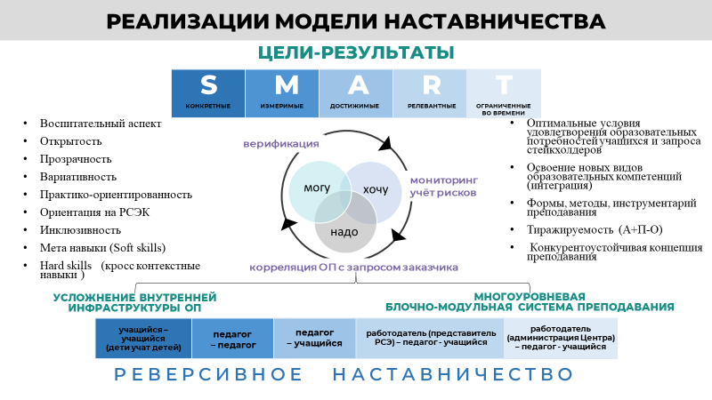
5.5. Модель реверсивного наставничества
В рамках реализации практики Наставничества особого внимания заслуживает Модель реверсивного наставничества, которая предполагает вовлечение на всех уровнях организации наставничества учащихся и всего педагогического сообщества независимо от возраста, срока обучения и положения, когда опытные педагоги и учащиеся берут на себя ответственность за то, чтобы ввести в профессию молодых коллег – студентов и выпускников ВУЗов, а в проектную деятельность большинство учащихся.
В рамках реализации модели наставничества создан «Банк Союза наставников» с широким спектром тематических консультаций, экспертиз (конкурсных и аттестационных материалов, учебной и научно-методической продукции и т.д.) и иных мероприятий научно-методической направленности для начинающих педагогов.
Молодые педагоги, имеющие практический опыт работы в ученических профильных сменах и лагерях, делятся особенностями коммуникационных навыков подрастающего поколения, а также помогают овладеть новыми тенденциями и современными IT-технологиями педагогам со стажем. Это и есть реверсивное наставничество, при котором происходит обмен опытом, взаимная передача педагогических, методических и коммуникационных и технических знаний, совершенствование профессиональных компетенций. Для Центра такая модель наставничества востребована и актуальна, она помогает наладить взаимопонимание и дружеские отношения между разными поколениями педагогов и методистов. Хорошо себя зарекомендовала практика реверсивного наставничества при проведении «Образовательных интенсивов и акселераторов», «Менторских кругов», «Методических четвергов», на повестку которых выдвигаются наиболее проблемные вопросы образования, когда каждый может предложить апробировать свой опыт работы
Ссылка на видеоролик
https://disk.yandex.ru/d/_3xXq6eEdMaIAg/%D0%9E%D0%B1%D1%89%D0%B8%D0%B9%20%D0%B1%D0%BE%D0%BB%D1%8C%D1%88%D0%BE%D0%B9!!.mov
Примером реверсивного наставничества в ученической среде является тьюторство учащихся выпускных курсов над первокурсниками творческих объединений Центра. Выпускники делятся своими, как теперь принято говорить, лайфхаками о том, как успешно совмещать учёбу с интеллектуальными состязаниями. Они предлагают некие алгоритмы работы и даже рекомендации педагогам, помогающие организовать работу с ними, для повышения образовательных результатов.
Педагогическая деятельность по формированию проектно-исследовательских компетенций учащихся так же основана на использовании тьюторской методики. Педагог становится наставником для учащегося, помогая воплотить его проект в жизнь. Для закрепления знаний предусмотрены занятия по организации научно-исследовательской работы, реализации научно-технических и исследовательских проектов с помощью своих наставников. Тьюторство способствует применению личностно-ориентированных технологий и развитию собственного потенциала учащихся.

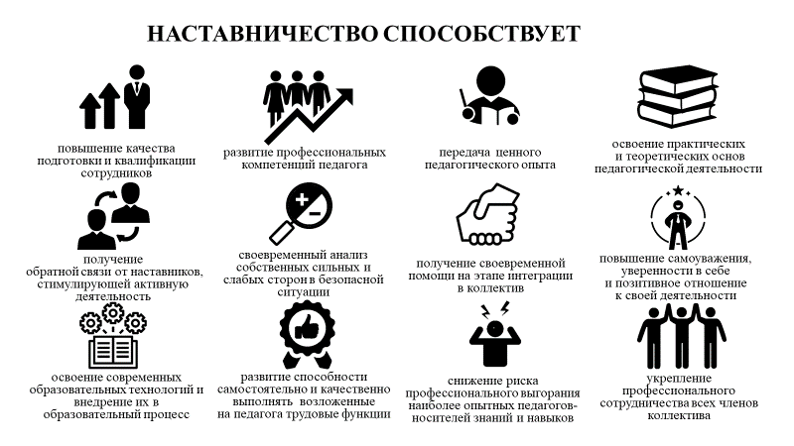

ВЫВОДЫ
Реализация Модели наставничества в Центре стала драйвером трансформации дополнительного образования и показателем его эффективности.
«Модель наставничества» дала возможность сформировать эффективную межсетевую систему профориентации с учреждениями высшего и среднего образования, а также представителями реального сектора экономики, расширить вариативность, качество и доступность дополнительного образования.
Наставничество:
- играет существенную роль в социальной адаптации учащихся, формировании спроса на образовательные услуги, обусловливая более высокую занятость выпускников, обеспечивая экономику региона необходимыми кадровыми ресурсами;
- содействует распространению и внедрению лучших практик системы профнавигации учащихся по профориентационным мероприятиям с современными востребованными дополнительными общеобразовательными программами различной направленности;
- развивает систему независимого мониторинга качества образовательных услуг дополнительного образования детей с последующей корреляцией целей, задач, форм и методов их реализации;
- обеспечивает непрерывное развитие сетевых отношений с социальными и индустриальными партнерами по реализации практико-ориентированной системы профориентационных мероприятий, в т.ч. в каникулярное время;
- способствует росту мотивации к учебе и саморазвитию учащихся;
- обеспечивает практическую реализацию концепции построения индивидуальных образовательных траекторий для одаренных детей; снижение конфликтности и развитие коммуникативных навыков, для горизонтального и вертикального социального движения учащихся.

Список литературы
1.Федеральный Закон РФ №273-ФЗ «Об образовании в Российской Федерации», ст. 28, 47, 48
2.Постановление Правительства РФ "Об организации проектной деятельности в Правительстве РФ" от 15 октября 2016 г. № 1050
3.Указ Президента Российской Федерации от 07.05.2018 № 204 «О национальных целях и стратегических задачах развития РФ на период до 2024 года»
4.Указ Президента РФ от 02.03.2018 г. №94 «Об учреждении знака отличия «За наставничество»
5.Указ Президента Российской Федерации от 25.04.2022г. №231 «Об объявлении в Российской Федерации Десятилетия науки и технологий».
6.Приказ Министерства Просвещения Российской Федерации от 27.07.22 года № 629 «Об утверждении порядка организации и осуществления образовательной деятельности по дополнительным общеобразовательным программам»
7.Указ Президента РФ от 07.05.2018 г. №204 «О национальных целях и стратегических задачах развития Р Ф на период до 2024 года»
8. Распоряжение Правительства РФ от 31 марта 2022 г. N 678-р Об утверждении Концепции развития дополнительного образования детей до 2030 г. и плана мероприятий по ее реализации
9. Методические рекомендации по внедрению методологии (целевой модели) наставничества обучающихся для организаций, осуществляющих образовательную деятельность по общеобразовательным, дополнительным программам, в том числе с применением лучших практик обмена опытом между обучающимися (Министерство просвещения РФ, распоряжение от 25 декабря 2019 года n р-145)
10. Антипин С.Г. Традиции наставничества в истории отечественного образования: к.п.н./ С.Г. Антипин. – Нижний Новгород, 2011.
11. Денисова А.В. Механизм внедрения системы наставничества //Управление персоналом. - 2016 - №19 - С.50-56.
12. Масалимова А.Р. Корпоративная подготовка наставников: закономерности, принципы и механизмы их реализации на практике // Известия Волгоградского государственного педагогического университета. – 2019. – № 5(80).
13. Наставничество в системе образования России. Практическое пособие для кураторов в образовательных организациях / Под ред. Н.Ю. Синягиной, Т.Ю. Райфшнайдер. - М.: Рыбаков Фонд, 2016.
14. Никитина, В. В. Роль наставничества в современном образовании [ЭР]. – Режим доступа: https://cyberleninka.ru/article/n/rolnastavnichestva-v-sovremennomobrazovanii
15. Синягина Н.Ю., Синягин Ю.В., Баркова Ю.К. Управление личностно-профессиональным развитием и карьерным ростом: технологии оценки и мотивации.- Образование личности.-№2.-2018.
16. Сулейманова Н. Как сделать наставничество эффективным// Кадровик. Кадровый менеджмент (управление персоналом). -2018.- № 9.
17. Фомин Е.Н. Диверсификация института наставничества как потенциал успешной адаптации молодого специалиста. - 2018. - № 7.

Приложение
Понятия, используемые в описании Модели наставничества соответствуют терминам и определениям, приведенным в Приложении
Термины и определения:
Наставничество – универсальная технология передачи опыта, знаний, формирования навыков, компетенций, мета компетенций и ценностей через неформальное взаимообогащающее общение, основанное на доверии и партнерстве.
Наставничество – тип подготовки к работе, обеспечивающий занятость
работника с поддержкой опытного наставника, что способствует изучению работы на практике и в широком диапазоне.
Форма наставничества – способ реализации целевой модели через организацию работы наставнической пары или группы, участники которой находятся в заданной обстоятельствами ролевой ситуации, определяемой основной деятельностью и позицией участников.
Программа наставничества – комплекс мероприятий и формирующих их действий, направленный на организацию взаимоотношений наставника и наставляемого в конкретных формах для получения ожидаемых результатов.
Наставляемый – участник программы наставничества, который через взаимодействие с наставником и при его помощи и поддержке решает конкретные жизненные, личные и профессиональные задачи, приобретает новый опыт и развивает новые навыки и компетенции. В конкретных формах наставляемый может быть определен термином «обучающийся».
Наставник – участник программы наставничества, имеющий успешный опыт в достижении жизненного, личностного и профессионального результата, готовый и компетентный поделиться опытом и навыками, необходимыми для стимуляции и поддержки процессов самореализации и самосовершенствования наставляемого.
Куратор – сотрудник организации, осуществляющей деятельность по общеобразовательным, дополнительным общеобразовательным программам и программам среднего профессионального образования, либо организации из числа ее партнеров, который отвечает за организацию программы наставничества.
Целевая модель наставничества – система условий, ресурсов и процессов, необходимых для реализации программ наставничества в образовательных организациях.
Методология наставничества – система концептуальных взглядов, подходов и методов, обоснованных научными исследованиями и практическим опытом, позволяющая понять и организовать процесс взаимодействия наставника и наставляемого.
Активное слушание – практика, позволяющая точнее понимать психологические состояния, чувства, мысли собеседника с помощью особых приемов участия в беседе, таких как активное выражение собственных переживаний и соображений, уточнения, паузы и т.д. Применяется, в частности, в наставничестве, чтобы установить доверительные отношения между наставником и наставляемым.
Метакомпетенции – способность формировать у себя новые навыки и компетенции самостоятельно, а не только манипулировать полученными извне знаниями и навыками.
Тьютор – специалист в области педагогики, который помогает обучающемуся определиться с индивидуальным образовательным маршрутом.
Технология наставничества – подразумевает постановку реальных задач, путей их достижения, методологическое информационное и технологическое обеспечение этого процесса, взаимная заинтересованность сторон, административный контроль за процессом и наличие методики оценки результатов, а также обоснованные требования к личности наставника.
Коуч – опытный сотрудник, способный строить процесс обучения на основе партнерских взаимоотношений, вдохновлять обучающихся на самостоятельный поиск решения проблем.
Коучинг – форма наставничества, которая обеспечивает раскрытие потенциала личности обучаемого.
Фасилитатор – опытный руководитель, обеспечивающий успешную групповую коммуникацию на основе креативных моделей корпоративного обучения.
Формальное (официальное) наставничество – форма наставничества, при которой заранее устанавливаются цели, прописываются процедуры, создаются регламенты и все это подкрепляется соответствующими приказами.
Неформальное наставничество – особая система взаимоотношений, которые складываются между членами коллектива, исходя из общих командных целей, ценности взаимной поддержки и взаимовыручки.
Нетворкинг – метод организации контактов и взаимодействия сопровождаемых с актуально и перспективно значимыми социальными Партнерами.
Система наставничества – комплексе мер, которые образовательная организация обязана предпринять, чтобы обеспечить качественную подготовку наставников и в определенной степени гарантировать эффективность их работы.
Эндаумент – фонд целевого капитала в некоммерческий организациях, обычно в сфере образования или культуры, который формируется за счет добровольных пожертвований. В частности, в фонд целевого капитала образовательной организации пожертвования могут приходить от благодарных выпускников образовательной организации, желающих поддержать ее развитие

